Jaarplan 2017

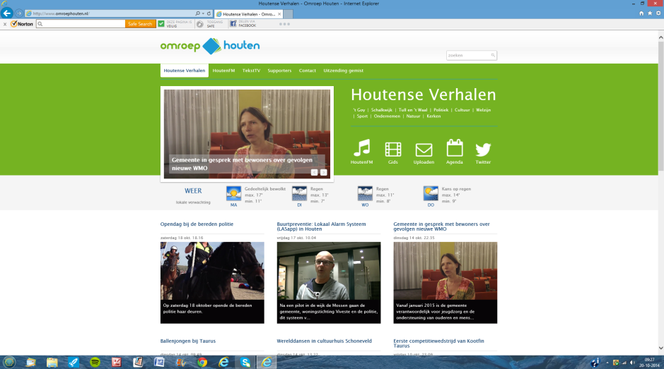

INHOUDSOPGAVE:

- Inleiding
a. Aanwijzing Commissariaat van de Media
b. Ontwikkelingen Streekomroep
c. Lokale samenwerking
- De MediaHub

- De Platforms
a. Video
b. Radio
c. Website
d. Sociale Media
- Techniek

- Vrijwilligers

- Training

- Naamsbekendheid

- Begroting

1.Inleiding
- Aanwijzing Commissariaat van de Media
Op 23 februari 2016 heeft het Commissariaat van de Media op (unaniem!) advies van de gemeenteraad van Houten besloten om Stichting Media Houten aan te wijzen als lokale publieke media-instelling voor de verzorging van de publieke mediadiensten in de gemeente Houten.
Het Commissariaat bepaalde dat dit besluit geldig is van 19 oktober 2015 tot 19 oktober 2020.
De advisering door de gemeenteraad is in de Mediawet 2008 verplicht gesteld, omdat de gemeenteraad het beste kan beoordelen of een media-instelling representatief is voor de in die gemeente belangrijkste maatschappelijke, culturele, godsdienstige en geestelijke stromingen. Met betrekking tot de samenstelling van het programmabeleid bepalend orgaan (hierna: PBO) van Stichting Media Houten heeft de gemeenteraad van Houten tijdens de vergadering van 15 december 2015 vastgesteld dat zij voldoet aan de wettelijke daaromtrent gestelde bepalingen.
Het Commissariaat stelt vast dat Stichting Media Houten voldoet aan de vereisten van artikel 2.61, tweede lid, van de Mediawet 2008.
De gemeente Houten heeft verder besloten te voorzien in bekostiging van de omroep (€1,30 per huishouden per jaar) voor de periode 19 oktober 2015 - 19 oktober 2020.
De Toewijzing van het Commissariaat en de toezegging m.b.t. de bekostiging door de Gemeenteraad bieden de Omroep in 2017 en de jaren daarna zekerheid, onafhankelijkheid en een goede basis om de Omroep verder uit te bouwen.

b. Ontwikkelingen Streekomroep
In het jaarplan 2016 is het bestuur uitvoerig ingegaan op de stand van zaken m.b.t. de landelijke en regionale ontwikkelingen. Zowel op landelijk, regionaal als lokaal niveau zijn in 2016 op basis van die ontwikkelingen diverse initiatieven en activiteiten van de grond gekomen.
Aan alle lokale omroepen is gevraagd op welke wijze zij een “Lokaal Toereikend Media-aanbod” denken te gaan verzorgen waarbij de landelijke organisaties OLON en NLPO van mening zijn dat de streek als natuurlijke habitat van de burgers de beste basis is om hieraan te kunnen voldoen. Doelstelling daarbij is om de huidige 267 lokale omroepen te clusteren tot ca. 50 streekomroepen. OLON heeft hiertoe een concept indeling gemaakt op basis van voor hen “logische” regionale clusters.
Omroep Houten is door de OLON ingedeeld in de regio Lekstroom samen met RTV9 (Nieuwegein, IJsselstein en Lopik) en SRC (Culemborg en Vianen). Het bestuur van Stichting Media Houten heeft de OLON laten weten de door hen ingezette beweging niet te ondersteunen en constateert dat daartoe ook geen wettelijke verplichting bestaat. Het bestuur stelt dat Omroep Houten herkenbaar wil zijn en blijven voor Houtens inwoners en bij wil dragen aan de verbindingen in de lokale gemeenschap. Een streekomroep zal niet alleen niet voldoen aan bovenstaande maar ook een negatieve invloed hebben op het aantrekken van vrijwilligers.
Het College van B&W van Houten heeft via verantwoordelijk wethouder Rensen laten wetengeen voorstander van fuseren tot Streekomroep te zijn. Rensen ziet de lokale verslaggeving al jaren onder druk staan en ”prijst zich gelukkig met een actieve lokale omroep die zich richt op Houtenaren”. Volgens Rensen zou de Omroep zich moeten richten op samenwerking, kennisdeling, inkoopvoordeel en innovatie.

De Omroep zal in 2017 verder gaan met initiatieven om samen te werken met andere media in de regio maar niet ingaan op initiatieven om te komen tot een Streekomroep.

C .Lokale samenwerking
De Omroep is actief bezig om, op basis van zelfstandigheid, nauwer samen te werken met andere lokale media zoals BDU (‘t Groentje) en RTV-U.
Hiertoe zijn concrete initiatieven ondernomen.
Zo beschikt de Omroep vanaf oktober 2016 wekelijks over een kolom in ’t Groentje om een radiogids met alle programma's te plaatsen. In dezelfde kolom worden iedere week 1 radioprogramma en 1 of meer video's "uitgelicht". Op deze plek is ook ruimte om onderwerpen of gasten in het programma aan te kondigen. Ook heeft de redactie van “Houten Hier” iedere werkdag telefonisch contact met een redacteur van ‘t Groentje om een Houtens nieuwsitem te bespreken en uit te zenden. "t Groentje zet van tijd tot tijd beeldmateriaal van Omroep Houten op haar website onder vermelding van bron en met logo van Omroep Houten in beeld.
In 2017 zal deze samenwerking worden uitgebreid met soortgelijke initiatieven in samenwerking met andere media (b.v. RTV-U, Het Trefpunt, RTV 9).
Het streven is om te komen tot een lokaal Mediacentrum. Het gaat hierbij niet noodzakelijkerwijs om een fysiek centrum maar om een interactieve samenwerking (b.v. bij Houtense evenementen)en uitwisseling van nieuws en video beelden

2. De Media hub

De OLON/NLPO heeft besloten om m.i.v. 1-1-2017 een bijdrage van €2640, -- per jaar te gaan vragen voor het gebruik van de Media hub waarvan de kosten tot op heden waren inbegrepen bij de jaarlijkse contributie.
Deze aanzienlijke verhoging van kosten noodzaakt de Omroep om zich te bezinnen op het gebruik en nut van de Mediahub en te onderzoeken of er goedkopere alternatieven aanwezig zijn.
Uiteraard komt hierbij ook de vraag aan de orde in hoeverre het zinvol is om lid te blijven van een organisatie (OLON) die zich richt op Streekomroepen en wiens dienstverlening niet meer uitsluitend uit de contributie wordt gefinancierd maar daar forse a la carte prijzen voor vraagt.

3. De Platforms

a. Video
De filmploeg bestaat uit een vijftiental leden. De meeste leden zijn volwaardige camjo’s. Dat wil zeggen dat ze zelfstandig een videoverslag kunnen maken (filmen en monteren).
Het team zal ook in 2017 regelmatig een nieuw filmpje publiceren, zodanig dat kijkers het de moeite waard vinden om regelmatig een bezoek aan de website te brengen. Daarbij wordt gedacht aan minimaal 2 filmpjes per week over een breed scala aan onderwerpen.
Het streven is om de groep camjo’s uit te breiden met 5 personen.
Een groot gezamenlijk project in 2017 zal een film over de geschiedenis van Houten zijn.
Ook zullen weer een aantal events in Houten geselecteerd worden waarvan verslag gedaan zal worden zoals Gluren bij de Buren, Sportgala, Cultuurnacht.
Belangrijk voor 2017 is dat de selectie van Houtens events in samenspraak zal geschieden met andere onderdelen van Omroep Houten, ten einde samenwerking, cross-mediale activiteiten, kwaliteit en uitstraling te vergroten.

b. Radio

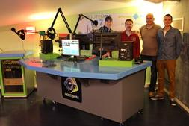
Studio

De radio stelt zich als doel een platform te zijn waarop zoveel mogelijk groepen uit de Houtens samenleving zich gehoord en vertegenwoordigd weten.
Ook in 2017 worden de radio-uitzendingen gemaakt vanuit de verbouwde studio waar nu ook mogelijkheid is geschapen voor het toelaten van publiek en het organiseren van debatten.
Houten FM is het seizoen 2016-2017 begonnen met 12 live programma’s (34 uur per week) en streeft ernaar om 1 nieuw live programma per kwartaal op te starten. Gezien het feit dat de avondprogrammering voldoende is ingevuld, ligt de nadruk bij nieuwe programma’s op de ochtend- en weekend programmering.
De huidige programmering biedt een mozaik van de Houtense samenleving.
Sport (“De Middenstip” op maandagavond)), Zorg & Welzijn (“De Kracht van Houten” op dinsdagavond), Ouderen (“Ouderen Aktief” op woensdagochtend), Politiek (“Daar Hou Ik U Aan” op woensdagavond), cultuur (“Cultuur de la Creme”op donderdagavond), Recreatie/Uitgaan (“Web Rules” en “Houten Weekend” op vrijdagmiddag/avond, Jongeren (” Rondom Joeri” en “Ultra Weekend” op zaterdag en zondag) en een dagelijks middagprogramma (“Houten Hier”) met nieuws, agenda etc uit Houten).
Ondanks herhaalde pogingen in 2016 is het nog niet gelukt een programma met de kerken en met natuur & milieu organisaties in Houten te realiseren.
Deze pogingen zullen in 2017 worden voortgezet omdat de Omroep van mening is dat het mozaik pas compleet is als ook deze groeperingen vertegenwoordigd zijn in het programma aanbod.
Het aantal vrijwilligers is in 2016 snel toegenomen en deze trend zal, door toenemende naamsbekendheid, in 2017 worden voortgezet.
In 2017 zal er extra aandacht zijn voor het werven van technici en redacteuren voor lokale nieuwsberichten.

c. De Websites
Er is gebleken dat de huidige website niet voldoet aan de eisen die er vanuit de verschillende clusters bij de omroep zijn gesteld, vanwege enkele elementen die niet goed werken of niet volledig zijn. Het blijkt dat de website hierdoor voor zowel vrijwilligers als voor externen niet ideaal in gebruik is en dus minder bezocht wordt.
Ook is de huidige website voornamelijk gericht op eenzijdige communicatie. Met de opkomst van de sociale media is er bij bezoekers meer behoefte ontstaan aan interactie. Bezoekers komen informatie halen maar willen ook informatie delen. Bij de nieuwe website staat daarom interactie centraal. Om de herkenning te behouden zal de basis van de nieuwe website in het begin inhoudelijk overeenkomen met de oude website. Hiernaast worden nieuwe toepassingen geïnstalleerd met als doel de interactiviteit, en daarmee de bezoekersaantallen, te verhogen.
Momenteel heeft de Omroep Houten twee websites die met elkaar samenwerken door middel van doorverwijzingen. Het doel voor 2017 is echter om deze twee websites in 1 nieuwe website van de Omroep Houten te laten samensmelten.

d. Sociale Media
Sociale Media zijn de afgelopen jaren enorm belangrijk geworden. Facebook, Twitter, You Tube Instagram, Snapchat hebben tot doel door zoveel mogelijk interactie de wereld te verbinden met elkaar. Door sociale media prijzen we onze websites, sponsors en elkaar aan. Het aantal likes en shares heeft zéér veel invloed op de bezoekcijfers van de website. In het geval van HoutenFM is het zelfs dé manier om luisteraars te trekken.
Op dit moment maakt de Omroep Houten gebruik van de volgende media:
•Facebook:www.facebook.com/OmroepHouten www.facebook.com/HoutenFM
• Twitter https://twitter.com/omroephouten https://twitter.com/HoutenFM
• YouTube www.youtube.com/user/omroephouten

Doelen voor 2017 zijn:
- hetzelfde logo gebruiken en dezelfde elementen voor de banners plaatsen.
- eenheid in doorverwijzingen, introductieteksten en overig informatie.
- video’s die op de website geplaatst worden synchroniseren met het YouTube-kanaal.
- de twee verschillende Twitter kanalen samenvoegen
- de 2 Facebook kanalen samenvoegen. Binnen een Facebookkanaal kunnen er wel verschillende pagina’s gemaakt worden
- centrale richtlijnen vaststellen en toepassen voor het gebruik van sociale media
4. Techniek.

De focus in 2017 is gericht op het verder uitbouwen van een stabiel technisch team zodat er meerdere mensen beschikbaar zijn voor de uitzendingen, locatietechniek en andere werkzaamheden.
Daartoe zal actief worden geworven voor vrijwilligers met een passende technische achtergrond. Deze mensen zullen worden voorzien van een “training on the job.” Door in mensen te investeren verwachten we een sterkere verbinding te creëren met de omroep. We zullen daardoor als omroep minder kwetsbaar worden en meer mogelijkheden krijgen om activiteiten en inzetbare personen af te wisselen.

5. Vrijwilligers

Vanuit praktisch alle geledingen zijn wensen tot uitbreiding van het aantal vrijwilligers geuit. Dat is dan ook een actie die heel goed gezamenlijk kan worden opgepakt. Mensen die onze vrijwilligersorganisatie komen versterken dienen perspectief te hebben en mogelijkheden om diverse werkzaamheden te doen.
Van belang hierbij is het vergaren van kennis van cross-mediale werkzaamheden. Als vrijwilligers inzetbaar zijn voor meerdere werkzaamheden wordt de kwetsbaarheid van de omroep kleiner. Medewerkers die meerdere verschillende werkzaamheden verrichten begrijpen ook beter hoe de omroep werkt, hetgeen een positief effect heeft op de samenwerkingsrelaties die er bestaan tussen de verschillende teams.
Nieuwe vrijwilligers laten meedraaien op roulatiebasis is een manier om deze effecten te bereiken, ook al komt iemand gericht binnen met de wens om één soort werkzaamheden uit te voeren.
De onderlinge verbondenheid neemt ook toe door bijeenkomsten waar de vrijwilligers elkaar leren kennen. De slotavond van het seizoen 2015-2016 was op dat gebied een succes en zal herhaald worden.
Gezamenlijke trainingsavonden/ochtenden (zie 6.) zullen ook een bijdrage aan het “Omroep-gevoel” leveren.
Voor de werving van vrijwilligers zullen media als Facebook, ’t Groentje, vrijwilligerspagina’s etc worden ingezet.

6. Training

Omroep Houten wil zijn vrijwillige medewerkers de gelegenheid bieden zich verder te ontwikkelen door middel van relevante scholingen. Ook andersom wordt er gelegenheid geboden aan leerlingen en studenten om activiteiten voor Omroep Houten te verrichten.
Om in korte tijd een groot aantal vrijwilligers te kunnen (bij)scholen en om hen een goede journalistieke basis te geven gaan we gebruik maken van de door de OLON ontwikkelde e-learning cursus over de basisbeginselen van de journalistiek.
Deze (gratis) onlinecursus bestaat uit zes losse modules met vragen en opdrachten die op een willekeurige plaats en tijd kunnen worden gemaakt. In deze digitale training leren omroepmedewerkers de basisprincipes van de journalistiek zoals het belang van een goede lokale nieuwsvoorziening, de 5 w's, de nieuwsladder, hoor- en wederhoor, invalshoeken kiezen en een kritische houding.
De individuele opdrachten worden per module nagekeken en er wordt feedback gegeven op de gemaakte opdrachten. Cursisten die alle modules met goed gevolg doorlopen ontvangen een certificaat.
OLON verwacht het laatste kwartaal 2016 deze e-learning op te leveren.
Het plan is om in het eerste kwartaal van 2017 deze e-learning modules
met een aantal groepen vrijwilligers gezamenlijk in het Cultuurhuis te volgen .
Het videoteam organiseert workshops op het gebied van cameratechniek. Verder staat op het programma een workshop over editing en documentaires maken.

7. Naamsbekendheid

De zichtbaarheid van Omroep Houten en al haar platforms zal vergroot moeten worden om meer luisteraars/kijkers/bezoekers en meer vrijwilligers aan te trekken.
De kolom in ’t Groentje zal hier zeker aan gaan bijdragen maar ook de nieuwe interactieve website en de vernieuwde opzet van sociale media zijn middelen om dit doel te bereiken.
Verder zal samenwerking gezocht worden met een aantal Houtens Facebook pagina’s (ook in de vorm van een radioprogramma) met een grote “achterban”.
Deelname aan de “Landelijke Dag van de Lokale Omroep” geeft inwoners van Houten ook de mogelijkheid om de studio te bezoeken en op informele wijze met de Omroep kennis te maken.
Tenslotte zal verder samengewerkt worden met vrijwilligersorganisaties (o.a. van Houten & Co), culturele instellingen (aan de Slinger).

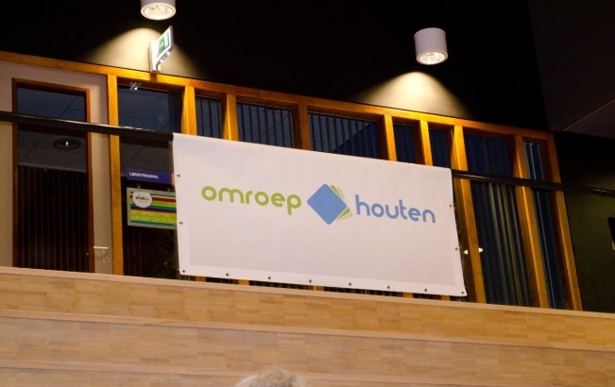

Het vergroten van de bekendheid is van groot belang. Bekendheid leidt tot een groter bereik en maakt ons aantrekkelijk voor supporters die ons financieel ondersteunen. De gemeente hecht, als verstrekker van onze basissubsidie, ook veel waarde aan het bereik. Hoe groter het bereik, hoe beter we onze rol kunnen vervullen in de lokale samenleving.

8. Begroting

De begroting is door het Bestuur aan het PBO aangeboden. Hierbij is rekening gehouden met de recent afgegeven bekostigingsbeschikking van de gemeente. Uit de begroting worden vooral onze vaste kosten betaald, zoals de huur van onze studio, techniekkosten, kosten voor Buma/Stemra (rechten op muziek), internet, mediahub, lidmaatschap Olon).
Bestuur Omroep Houten
Begroting 2017 (is als aparte bijlage bijgevoegd)

